**附件3**：

**《凤鸣高岗》曲谱**

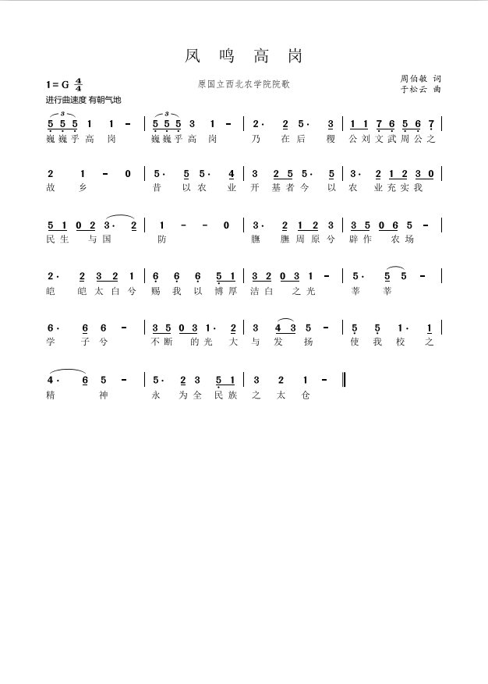

**《西北农林科技大学校歌》曲谱**

